ПРОФИЛАКТИКА КОРИ

Необходимо знать:
- при малейшем подозрении на развитие кори следует незамедлительно обратиться к врачу;
- больной изолируется на весь заразный период (до 4-го дня высыпаний);
- больной должен соблюдать постельный режим;
- дать обильное питье;
- выполнять назначения врача;
- ежедневно проводить профилактический осмотр и термометрию лиц, которые находились в контакте с больным.
В случае развития осложнений кори дальнейшее лечение проводят в стационаре.
Надежным и эффективным методом профилактики кори является
вакцинация
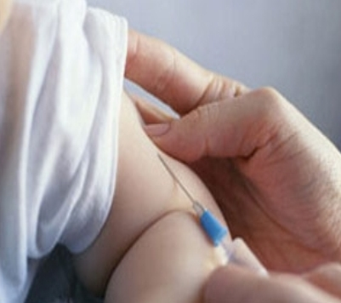
Первую вакцинацию проводят детям в возрасте 12 месяцев, вторую - в возрасте 6 лет.
Прививка обеспечивает стойкий защитный эффект в течение 15 лет.
Корь - широко распространенное острое инфекционное заболевание.
Корь является одной из самых заразных болезней, известных на сегодняшний день.
Корью болеют только люди. Ранее корь считалась исключительно детской инфекцией, в последние годы наблюдается рост числа заболевших среди подростков и взрослых.
Путь передачи инфекции - воздушно-капельный.
Симптомы кори.

Время от заражения до появления первых симптомов длится от 7 до 14 дней. Болезнь начинается с симптомов простуды:
температура 38-40 градусов, резкая слабость, отсутствие аппетита, сухой кашель, насморк, конъюнктивит (воспаление слизистой оболочки глаз).
Через 2-4 дня после первых симптомов болезни на слизистой оболочке щек (напротив коренных зубов) возникают мелкие беловатые высыпания.
На 3-5 день болезни появляется сыпь в виде ярких пятен, которые имеют тенденцию сливаться между собой.
Сначала она обнаруживается за ушами и на лбу, затем быстро распространяется на лицо, шею, тело и конечности. Мелкие розовые пятна сыпи быстро увеличиваются в размерах, приобретают неправильную форму, иногда сливаются.
Сыпь держится 4-7 дней. На месте пятен остаются очаги коричневой пигментации, через 2 недели кожа становится чистой.
В период максимального высыпания, через 2- 3 дня после появления сыпи, температура снова может подниматься до 40,5°.
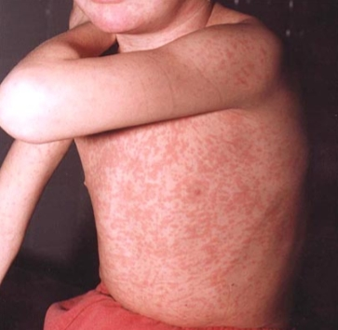
Осложнения:
- воспаление среднего уха (отит),
¨ слепота,
¨ бронхопневмония,
¨ воспаление шейных лимфоузлов,
¨ ларингит,
¨ энцефалит,
¨ пневмонии (воспаления бронхов и легких),
¨ тяжелая диарея (понос),
¨ нарушения питания.

ГУ «Толочинский районный центр гигиены и эпидемиологии»

